PJT명 | Vue를 활용한 SPA 구성 기초
단계 | [Vue SPA 개발]
진행일자 | 2025.12.12
예상 구현 시간 | 필수기능 | 5H
 | 추가기능 | 2H
 | 심화기능 | 1H

- 목표
- 정보 제공을 목표로 하는 SPA를 제작할 수 있다.
- AJAX와 JSON에 대하여 이해한다.
- 외부 API와의 요청과 응답을 통한 데이터를 수집할 수 있다.

- 준비사항
  - 제공 파일
    - 없음
  - 개발언어 및 툴
    - Node.js LTS
    - Visual Studio Code
    - Google Chrome
  - 필수 라이브러리 / 오픈소스
    - Vue 3
    - Axios

- 작업 순서
  - 팀원과 같이 요구사항을 확인하고, GitLab에 프로젝트를 생성한다.
    - 프로젝트 이름은 11-pjt로 지정한다.
    - 각 반 담당 강사님을 Maintainer로 설정한다.
  - 팀원과 합의하여 협업 방식을 결정하고, 요구사항을 구현한다.
  - 작성한 코드들을 정리하고, README를 작성한다.
    - .gitignore 파일을 활용하여 불필요한 파일 및 폴더는 제출하지 않는다.
  - README 작성이 완료되면 심화 학습을 진행한다.
  - 제출 기한에 맞춰 모든 산출물이 GitLab에 업로드 될 수 있도록 한다.

- 요구사항
추천 알고리즘을 통한 영화 추천 커뮤니티 서비스를 구축하려고 한다. 다양한 스트리밍 플랫폼에서 제공되는 영화 정보를 수집 및 관리하고, 이를 기반으로 개인화된 영화 추천, 장르별 영화 탐색, 유사 영화 추천 등 다채로운 추천 기능을 설계 및 구현한다. 또한 영화에 대한 사용자 리뷰 및 감상평 공유 커뮤니티 기능을 제공하여, 사용자들이 활발하게 소통하고 정보를 교환할 수 있는 기능을 제공한다. 사용자는 자신이 본 영화를 평가하고, 다른 사용자의 리뷰를 참고하여 다음 영화를 선택하는데 도움을 받을 수 있다. 나아가, 관심 영화 목록을 맞춤형으로 구성하는 등 다양한 편의 기능을 제공한다. 팀원과 상의하여 아래 요구사항을 만족할 수 있도록 요구 사항 명세서를 작성 및 구현해보자.

Vue를 활용하여 영화 정보를 제공하는 Single Page Application을 만들고자 한다. 외부 API를 활용하여 영화 정보를 가져오고, Youtube API를 활용하여 영화 리뷰 영상을 시청할 수 있는 SPA를 개발해보자.

- 요구사항 예시(참고용)
  - 아래의 내용을 참고하여 추가적인 아이디어에 대해 요구사항을 추가 또는 수정하여 기능을 구현한다. 단, 필수 기능은 구현해야 하며, 수정할 수 없다.

번호 | 분류 | 요구사항명 | 요구사항 상세 | 우선순위
기능적 요구사항
F01 | 기능 구현 | 최고 평점  영화 조회 | 평점 순으로 정렬된 영화 목록을 출력하는 페이지 구현 | 필수
F02 | 기능 구현 | 영화 상세  정보 조회 | 특정 영화의 상세 정보를 출력하는 페이지 구현 | 필수
F03 | 기능 구현 | 영화 예고편 조회 | 특정 영화의 공식 예고편을 모달 UI를 통해 재생하는 기능 구현 | 필수
F04 | 기능 구현 | 영화 리뷰  영상 검색 | 영화 제목을 바탕으로 영화 리뷰 영상을 검색하는 페이지 구현 | 필수
F05 | 기능 구현 | 영화 리뷰  영상 조회 | 특정 리뷰 영상을 모달 UI를 통해 재생하는 기능 구현 | 필수
F06 | AI 활용 | 상태 관리 | AI를 활용하여 Pinia 도입의 필요성을 탐구 후 결정 | 도전
F07 | AI 활용 | 영화 추천 | AI를 활용하여 날씨 정보를 바탕으로 특정 영화를 추천하는 기능 구현 | 도전
… | … | … | … | …
비기능적 요구사항
NF01 | 프로젝트 관리 | GIt 활용 | 개발자 간 작업 충돌이 일어나지 않게끔 Git을 활용하여 프로젝트 관리 | 필수
NF02 | 보안 | API Key 관리 | API Key를 비롯한 중요한 정보가 외부에 노출되지 않도록 관리 | 필수
… | … | … | … | …

- 프로젝트 관리 (필수)
Git의 기능을 적극적으로 활용하여, 여러 개발자가 동시에 개발할 수 있는 환경을 조성한다.
- 요구사항 번호: NF01
- 팀원과 합의하여 branch 생성 원칙 정리하기
  - Gitflow, GitHub Flow 등을 참고하여 원칙을 정할 수 있음
  - branch 운영 중 문제상황이 발생할 경우 원인에 대한 분석을 꼭 진행할 것
- 팀원과 합의하여 commit 내역 기록 원칙 정리하기
  - 기능 개발, 버그 수정 등 그 목적이 명확히 드러날 수 있도록 commit 메시지를 작성할 것
  - 어느 시점에 commit을 남길지에 대하여 충분한 합의를 이룰 것
- 프로젝트 종료 시 초기에 세운 원칙이 잘 지켜졌는지 점검
  - README에 초기에 세운 원칙을 설명하여 정리할 것
  - 생성했던 branch 들에 대한 용도를 정리할 것
  - 작성된 commit들을 GitLab에서 확인하여 스크린샷으로 README에 포함시킬 것

- 기능 요구사항 (필수)
평점을 기준으로 영화를 조회하고, 정보를 확인하고, 관련된 여러 영상을 보여주는 SPA를 구현해보자.
- 요구사항 번호: NF02
- 명시된 요구사항 이외에는 자유롭게 작성해도 무관하다.
- 원한다면 CSS, Bootstrap 등을 활용하여 추가 스타일링이 가능하다.
  - 출력 예시에서 사용된 UI 컴포넌트가 아니더라도 사용할 수 있다.
- 공용 문서를 참조하여 TMDB API Key와 Youtube API Key를 발급받는다.
  - 공용문서: https://abit.ly/pb-document > PJT
  - .env 파일을 사용해 API Key를 비롯한 중요 정보는 제출하지 말것
  - 참고: https://ko.vitejs.dev/guide/env-and-mode.html
  - 환경변수 사용 예시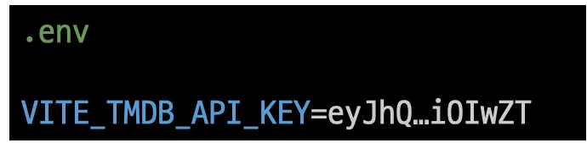 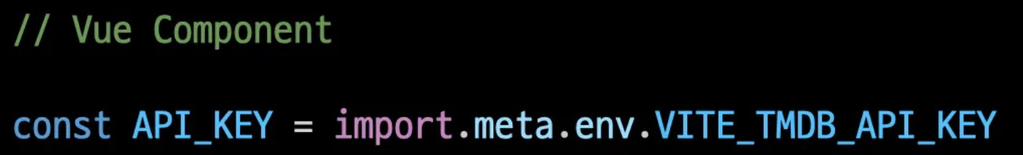

- Vue router 및 관련 컴포넌트 구조는 다음을 참고하여 구현한다.
  - router
URL 패턴 | Component | 역할
/ | HomeView | 메인 페이지
/movies | MovieListView | 전체 영화 목록 페이지
/:movieId | MovieDetailView | 영화 상세정보 페이지
/review-search | ReviewSearchView | 유튜브 검색 및 출력 페이지
/recommended | RecommendedView | 추쳔 영화 출력 페이지 (도전 과제)

  - 컴포넌트 구조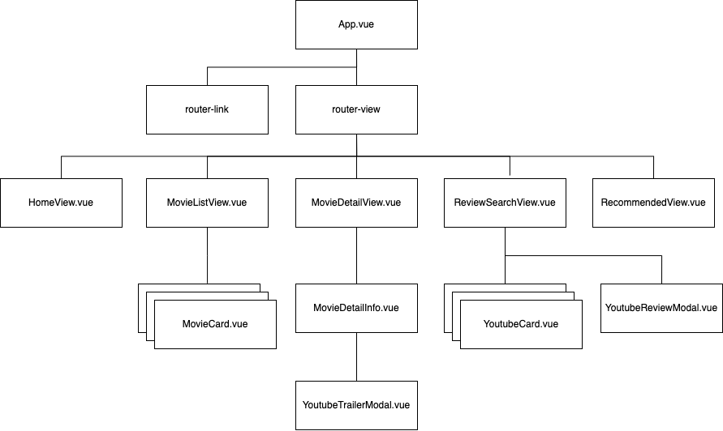
  - 화면 상단에 여러 페이지로 이동할 수 있는 네비게이션 바 포함
  - 메인 페이지는 자유롭게 구성

  - 최고 평점 영화 조회
평점이 높은 순으로 영화를 정렬해 출력하는 페이지를 구현해보자.
    - 요구사항 번호: F01
    - 네비게이션 바의 링크를 통해 이동
      - 경로: /movies
    - TMDB API 활용
      - Movie Lists > Top Rated API 활용
      - https://developer.themoviedb.org/reference/movie-top-rated-list
    - 출력 예시
      - 페이지 출력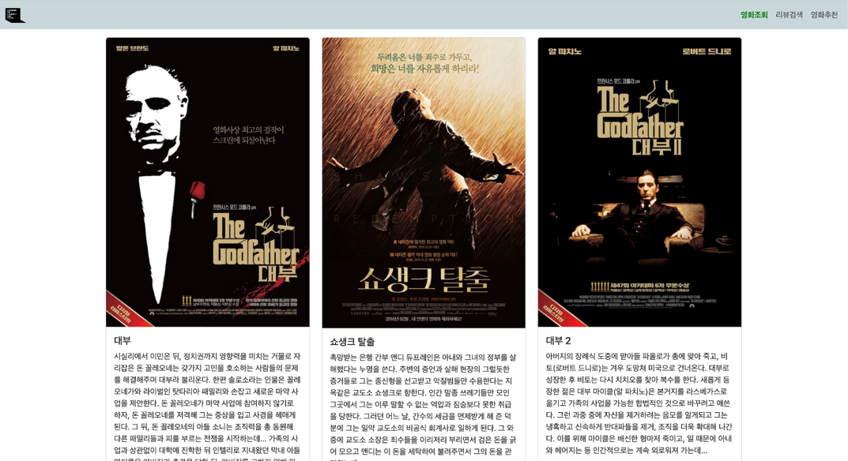
      - 컴포넌트 구조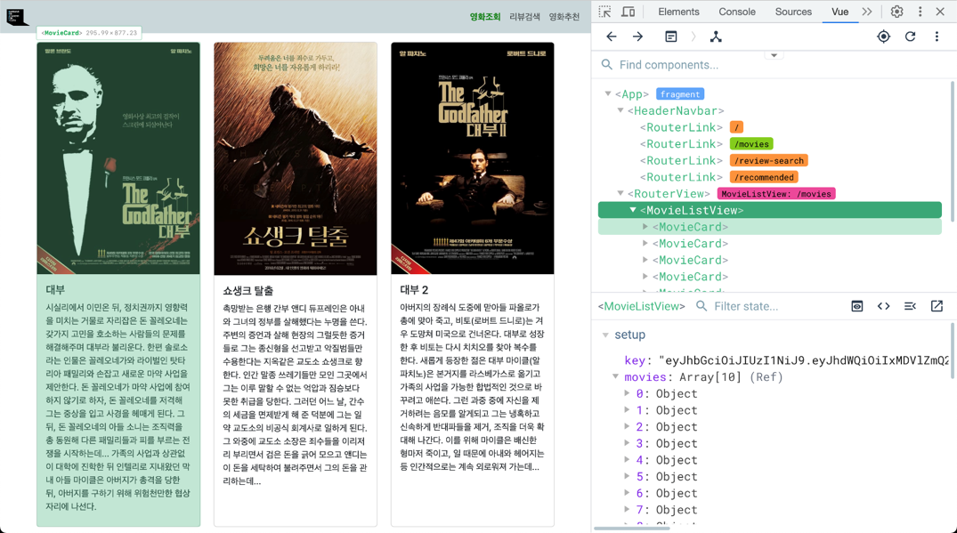
  - 최고 평점 영화의 상세정보 조회
특정 영화의 상세 정보를 출력하고, 공식 예고편을 시청할 수 있게 해주는 페이지를 구현해보자.
    - 요구사항 번호: F02, F03
    - 최고 평점 영화 조회 페이지에서 선택하여 이동
      - 경로: /:movieId
      - 선택된 영화의 데이터를 기준으로 동작
    - TMDB API 활용
      - Movies > Details API 활용
      - https://developer.themoviedb.org/reference/movie-details
    - 페이지에 포함된 버튼을 통해 공식 예고편 영상 재생
      - Modal UI를 활용해 출력
      - 예고편 영상은 Youtube API를 활용해서 재생
      - https://developers.google.com/youtube/v3/docs/search?hl=ko

    - 출력 예시
      - 페이지 출력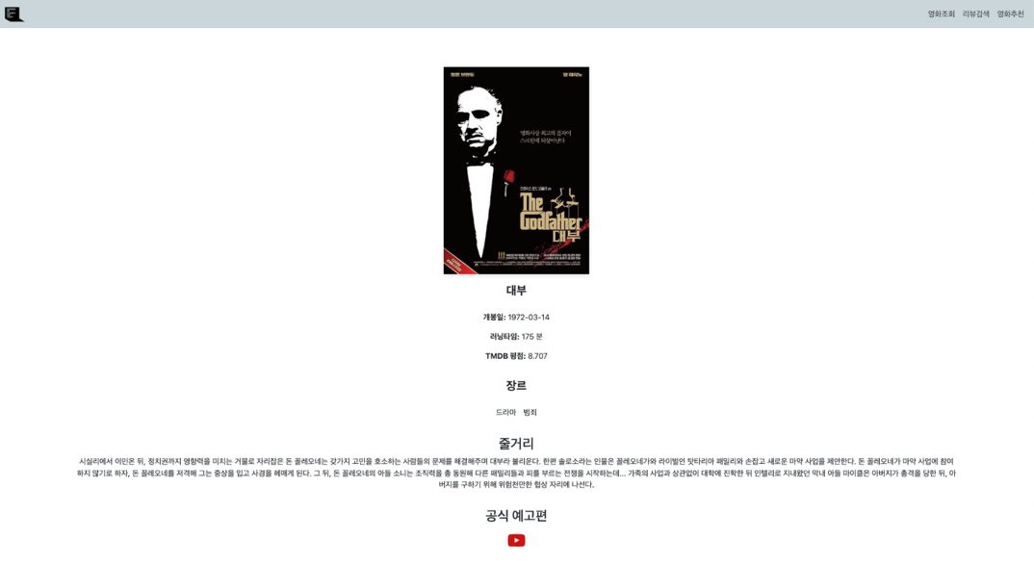
      - 예고편 영상 재생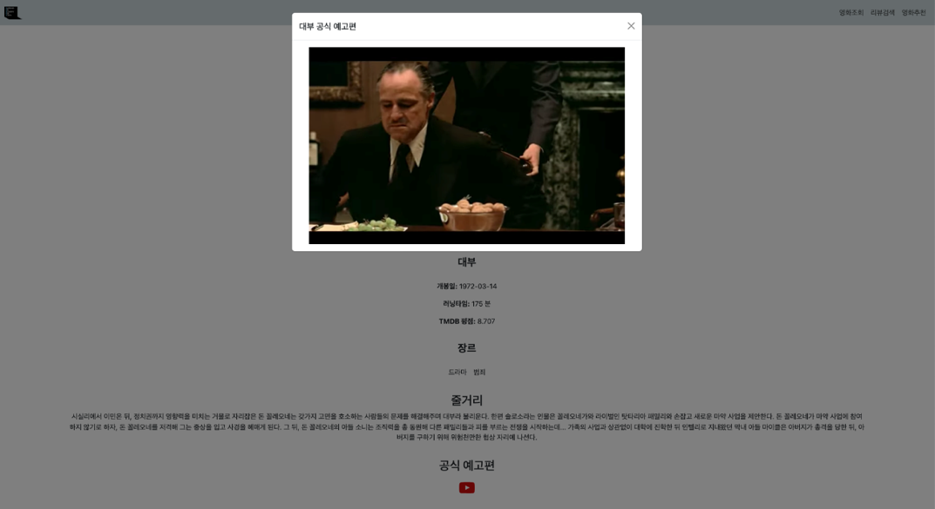

  - 영화 리뷰 영상 조회
입력된 검색어를 바탕으로, 특정 영화에 대한 리뷰 영상을 검색하고, 해당 영상을 시청할 수 있게 해주는 페이지를 구현해보자.
    - 요구사항 번호: F04, F05
    - 네비게이션 바의 링크를 통해 이동
      - 경로: /review-search
    - 검색된 리뷰 영상을 나타내는 컴포넌트를 클릭하여 리뷰 재생
      - Modal UI를 활용해 출력
      - 리뷰 영상은 Youtube API를 활용해서 재생
      - https://developers.google.com/youtube/v3/docs/search?hl=ko

    - 출력 예시
      - 검색 전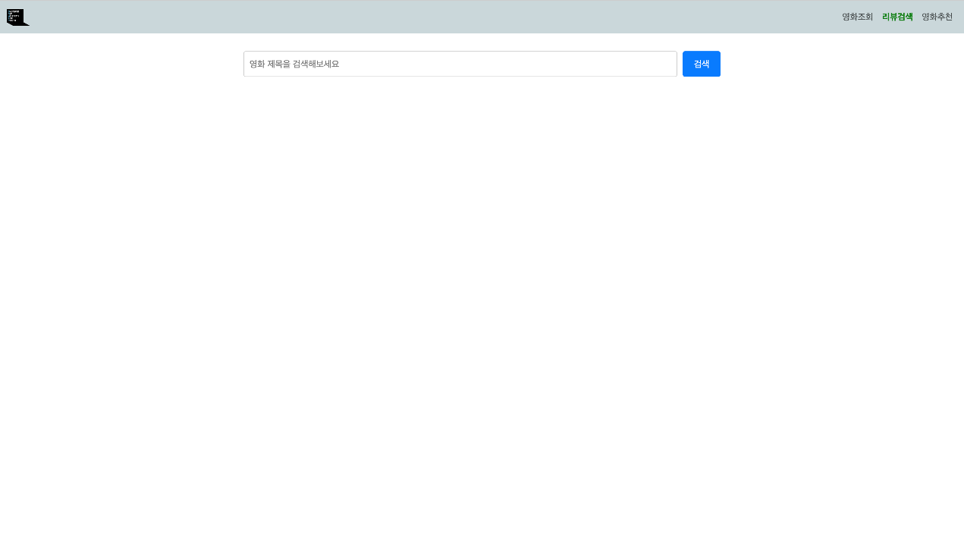
      - 검색 후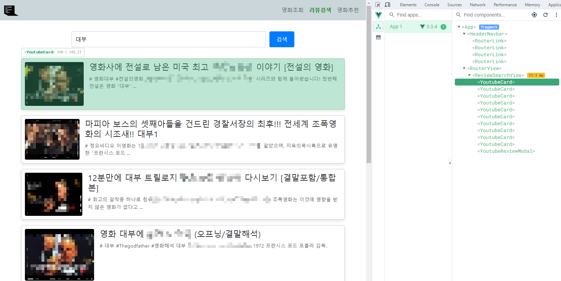
      - 리뷰 영상 재생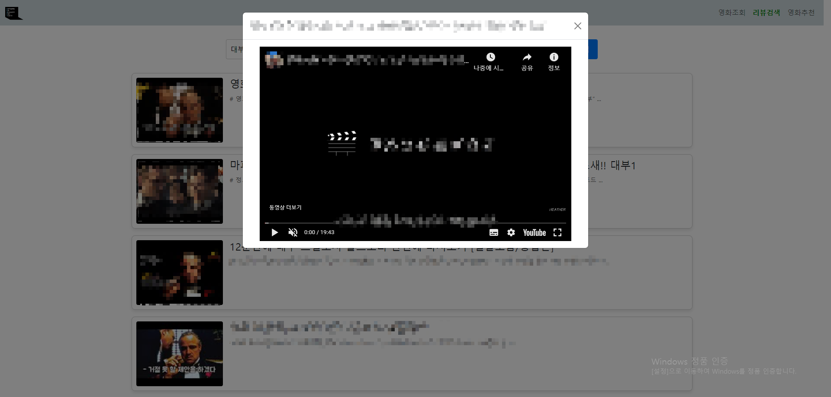

- 도전 과제
생성형 AI 도구를 활용하여 도전과제 요구사항을 해결해보자.
- 코드 생성, 아이디어 구상, 문제 해결 방법 탐색 등 다양한 방식으로 활용할 수 있다.
- GMS 시스템을 통해 제공된 Key를 활용하여 AI를 서비스에 적용할 수 있다.
  - 사용할 생성형 AI 모델은 자유롭게 선택한다.
  - 기능 구현에 의한 크레딧 사용량에 유의할 것.
- 최종 결과물은 AI 생성 내용을 바탕으로 직접 수정 및 개선하여 적용해본다.

보조 수단으로 활용하되, 능동적인 자세로 학습에 임할 것.
- 최종적인 이해와 적용은 자기 주도적 학습을 통해 이루어지며, 배운 내용을 스스로 기록하고 정리하며 학습 효과를 높일 것.

  - Pinia를 도입하여 데이터 흐름 구성 변경하기
현재 프로젝트에 Pinia 도입이 필요한지 결정하고, 필요시 프로젝트에 도입해보자.
    - 요구사항 번호: F07
    - 도입 시 어떤 목적으로 도입할 것인지, 데이터를 어떻게 재구성할지에 대하여 설계 후 적용
  - 현재 날씨에 따른 영화 추천하기
API를 활용해 날씨 정보를 받아오고, 날씨에 따라 영화를 랜덤으로 추천해보자.
    - 요구사항 번호: F06
    - OpenWeatherMap API 활용
      - https://openweathermap.org/current#other
      - 요청 예시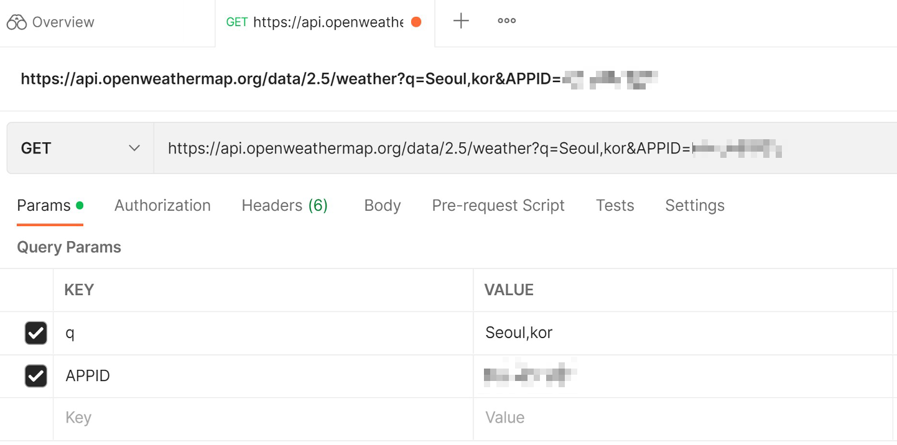
      - 응답 예시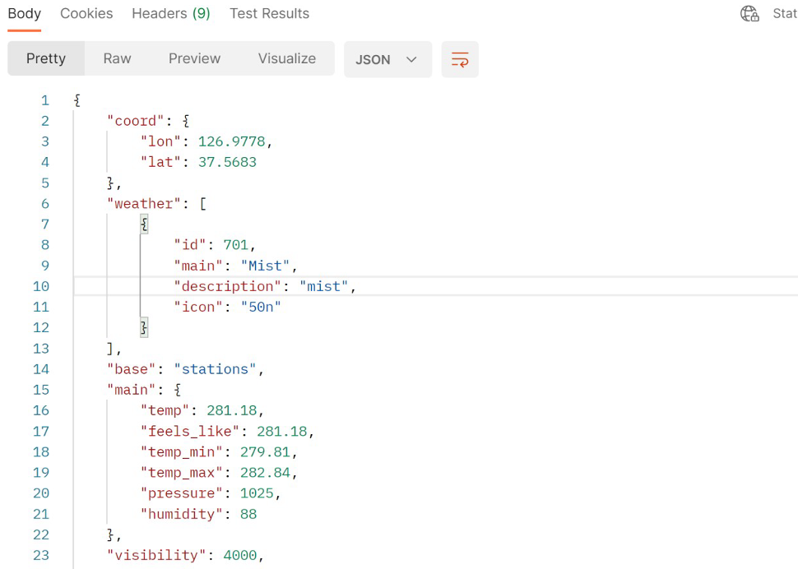
    - 추천 알고리즘은 자유롭게 구현
      - 날씨와 장르의 연관성 등
    - 출력 예시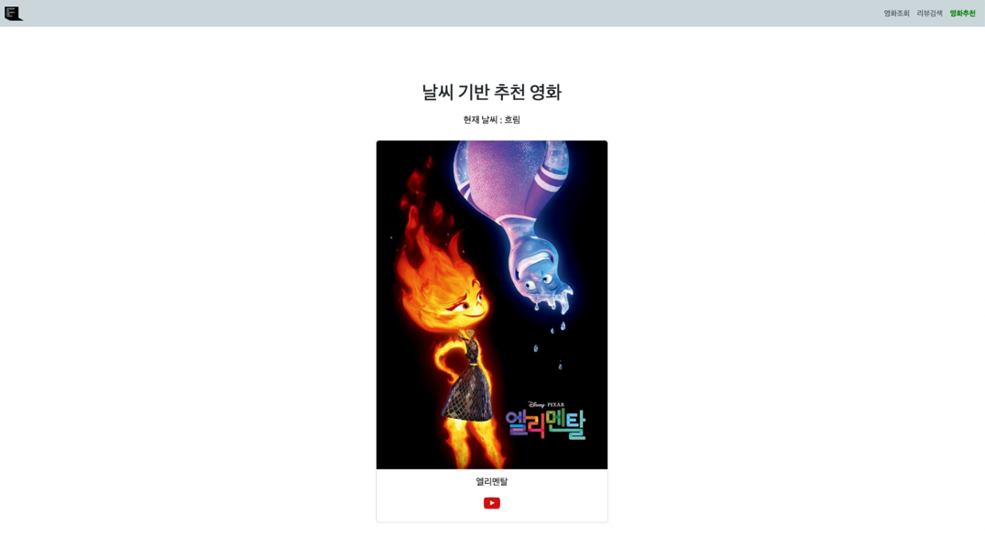

- 참고자료
- Vue3
https://vuejs.org/guide/introduction.html
- Axios
https://axios-http.com/kr/docs/intro
- Bootstrap
https://getbootstrap.com/
- TMDB API
https://developer.themoviedb.org/reference/intro/getting-started
- Youtube Data API
https://developers.google.com/youtube/v3/docs/search?hl=ko

- 결과
제출 기한은 진행일 18시까지이므로 제출 기한을 지킬 수 있도록 한다. 제출은 GitLab을 통해서 이뤄진다.
- 산출물과 제출
      - 단계별로 구현 과정 중 학습한 내용, 어려웠던 부분, 새로 배운 것들 및 느낀 점을 상세히 기록한 README.md
      - 완성된 각 문제 별 소스코드 및 실행 화면 캡쳐본
      - 프로젝트 이름은 11-pjt로 지정 및 각자 제출
        - 한 명의 GitLab 계정에 Git 저장소 Push 및 작업
        - 나머지 인원은 제출 시 해당 저장소를 Fork 하여 제출
      - 각 반 담당 강사님을 Maintainer로 설정

- 끝 -

